Statutární město Zlín
Rada města

6/2026
Nařízení
o vymezení oblastí, ve kterých lze místní komunikace nebo jejich určené úseky užít ke stání silničního motorového vozidla za cenu sjednanou v souladu s cenovými předpisy

Rada města Zlína na své schůzi dne 13. 7. 2026 usnesla usnesením č. 80/13R/2026 vydat na základě ustanovení § 23 odst. 1 písm. a) a c) zákona č. 13/1997 Sb., o pozemních komunikacích, ve znění pozdějších předpisů, a v souladu s § 11 odst. 1 a § 102 odst. 2 písm. d) zákona č. 128/2000 Sb., o obcích (obecní zřízení), ve znění pozdějších předpisů, toto nařízení:

Článek 1
Vymezení oblastí

- Oblasti statutárního města Zlína (dále jen „město“), ve kterých lze užít místní komunikace nebo jejich určené úseky za cenu sjednanou v souladu s cenovými předpisy
- k stání silničního motorového vozidla (dále jen „vozidlo“) na dobu časově omezenou, nejvýše však na dobu 24 hodin (dále jen „návštěvnické parkování“),
- k stání vozidla fyzické osoby, která má místo trvalého pobytu nebo je vlastníkem nemovitosti ve vymezené oblasti města (dále jen „rezidentní parkování“) nebo
- k stání vozidla provozovaného právnickou nebo fyzickou osobou za účelem podnikání podle zvláštního právního předpisu, která má sídlo nebo provozovnu ve vymezené oblasti města (dále jen „abonentní parkování“),
jsou vymezeny v příloze tohoto nařízení (dále jen „vymezené oblasti“).

- Pokud není dále stanoveno jinak, jsou ve vymezených oblastech zahrnuty všechny místní komunikace, které se v nich nacházejí.

- Pokud hranice vymezené oblasti bezprostředně sousedí s hranicí jiné vymezené oblasti, a tyto sousedící hranice se nacházejí na pozemní komunikaci, procházejí obě hranice středem této pozemní komunikace.

- Pokud hranice vymezené oblasti bezprostředně nesousedí s hranicí jiné vymezené oblasti, a tato hranice se nachází na pozemní komunikaci, zahrnuje vymezená oblast celou šíři této pozemní komunikace.

- Místní komunikace nebo jejich určené úseky podle tohoto nařízení musí být označeny příslušnou dopravní značkou podle zvláštního právního předpisu.

Článek 2
Sjednaná cena a způsob jejího placení

- Cenu a další podmínky užití místních komunikací nebo jejich určených úseků ve vymezených oblastech pro návštěvnické, rezidentní nebo abonentní parkování stanovuje Rada města Zlína v ceníku parkového.

- Ke sjednání ceny dochází užitím místní komunikace nebo jejího určeného úseku v rámci vymezené oblasti pro návštěvnické, rezidentní nebo abonentní parkování, nebo úhradou ceny za toto užití předem.

- Sjednaná cena se platí:
- prostřednictvím platebního terminálu, umístěného ve vymezené oblasti, u místní komunikace nebo jejího určeného úseku (dále jen „platební terminál“), pokud je tento způsob platby v konkrétním případě umožněn,
- prostřednictvím elektronické platební aplikace (dále jen „platební aplikace“),
- osobě pověřené k výběru plateb předem formou zakoupení listinné či elektronické parkovací karty (dále jen „parkovací karta“), pokud je tento způsob platby v konkrétním případě umožněn, nebo
- osobě pověřené k výběru plateb přímo ve vymezené oblasti, u místní komunikace nebo jejího určeného úseku, pokud je tento způsob platby v konkrétním případě umožněn.

Článek 3
Způsob prokazování zaplacení sjednané ceny

- Zaplacení sjednané ceny se prokazuje:
- v případě platby prostřednictvím platebního terminálu, platební aplikace nebo zakoupení parkovací karty automatizovaným zaevidováním údajů o platbě do elektronické databáze parkovacího systému,
- v případě platby osobě pověřené k výběru plateb přímo ve vymezené oblasti, u místní komunikace nebo jejího určeného úseku dokladem o zaplacení sjednané ceny, který musí být po celou dobu stání vozidla umístěn ve vozidle na viditelném místě tak, aby bylo možno z vnějšku vizuálně zkontrolovat údaje uvedené na tomto dokladu; u vozidel, která nemají střechu (např. motocykly, kabriolety bez snímatelné střechy), je povinen mít tento doklad u sebe řidič vozidla.

- Doklad o zaplacení sjednané ceny dle odst. 1 písm. b) je povinen řidič užívající ke stání vozidla ve vymezené oblasti místní komunikaci nebo její určený úsek předložit na vyžádání ke kontrole strážníkovi Městské police Zlín nebo osobě pověřené kontrolou úhrady plateb sjednané ceny.

Článek 4
Zrušovací ustanovení

Nařízení statutárního města Zlína č. 7/2024 o vymezení oblastí, ve kterých lze místní komunikace nebo jejich určené úseky užít ke stání silničního motorového vozidla za cenu sjednanou v souladu s cenovými předpisy, se zrušuje.

Článek 5
Účinnost

Toto nařízení nabývá účinnosti dnem 1. 1. 2027.

Ing. et Ing. Jiří Korec v. r. Michal Čížek v. r.
primátor náměstek primátora

Příloha
Vymezených oblastí, ve kterých lze místní komunikace nebo jejich určené úseky komunikací užít za cenu sjednanou v souladu s cenovými předpisy

legenda:
hranice vymezené oblasti
číslo vymezené oblasti

Přehled vymezených oblastí

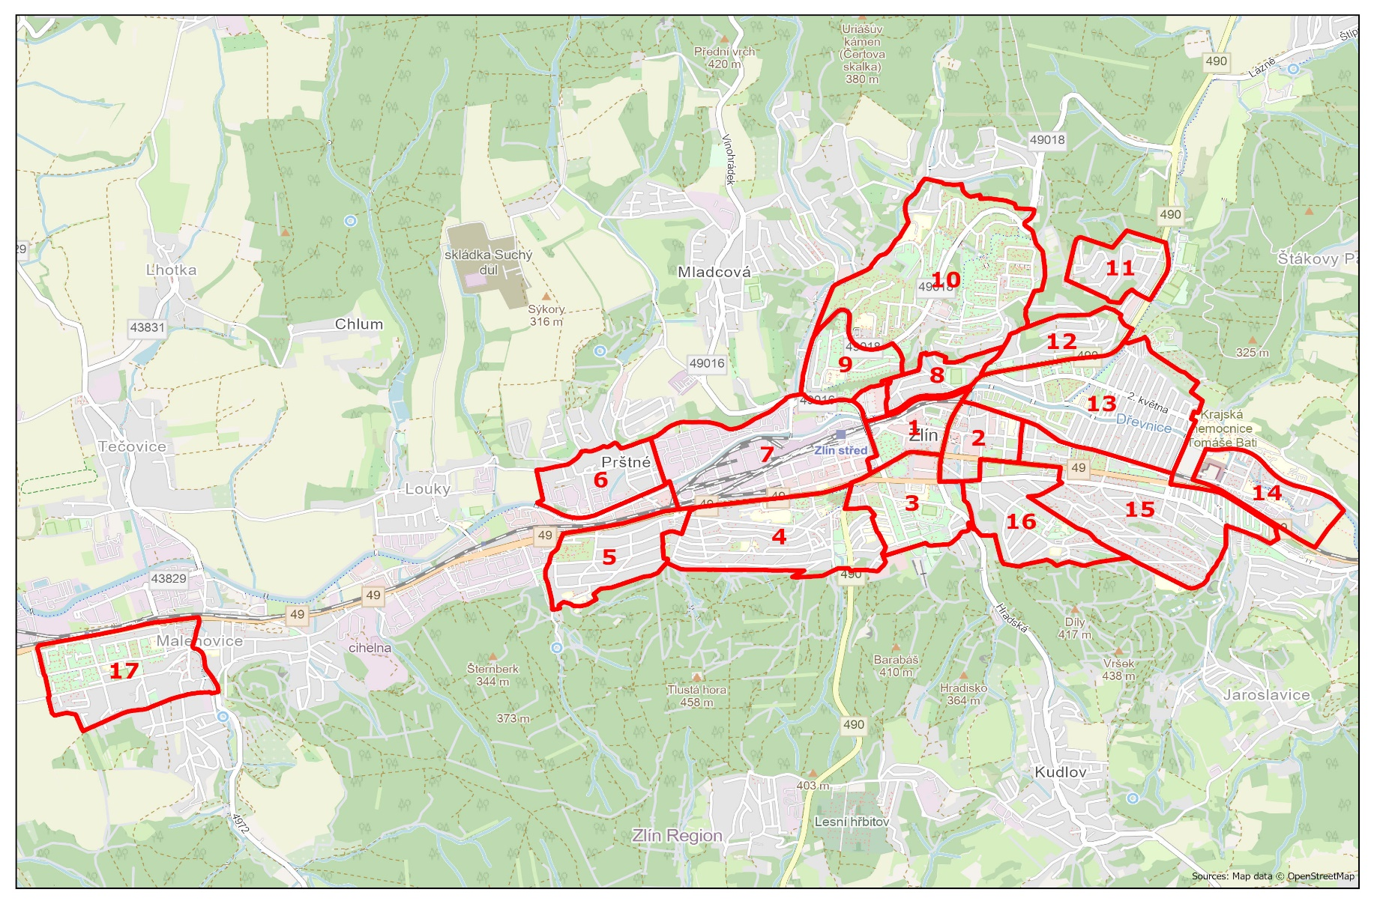

Oblast 1

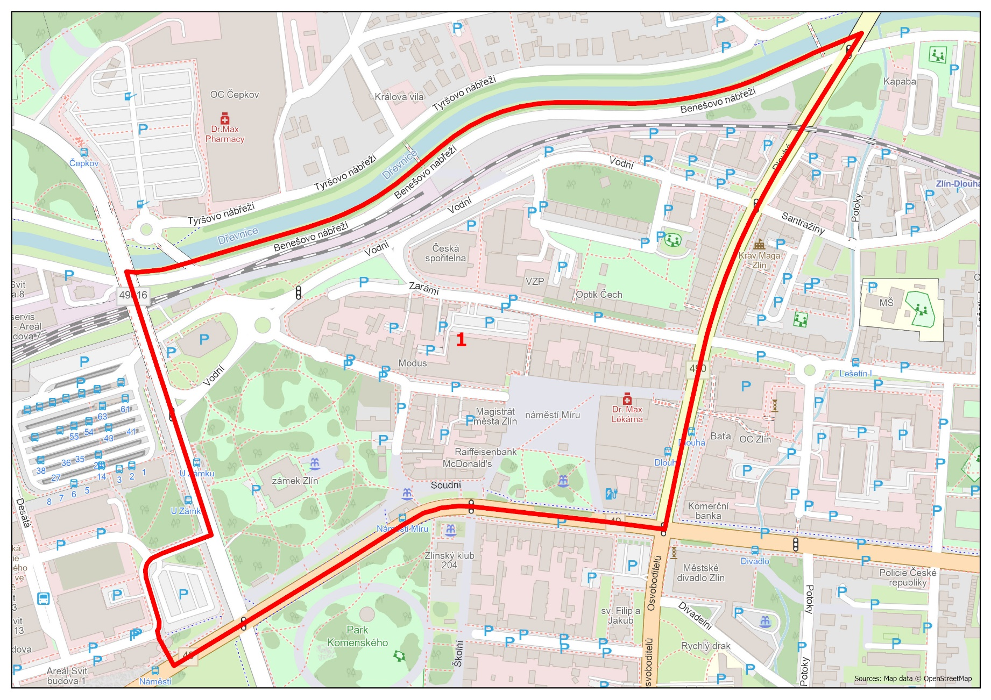

Oblast 2

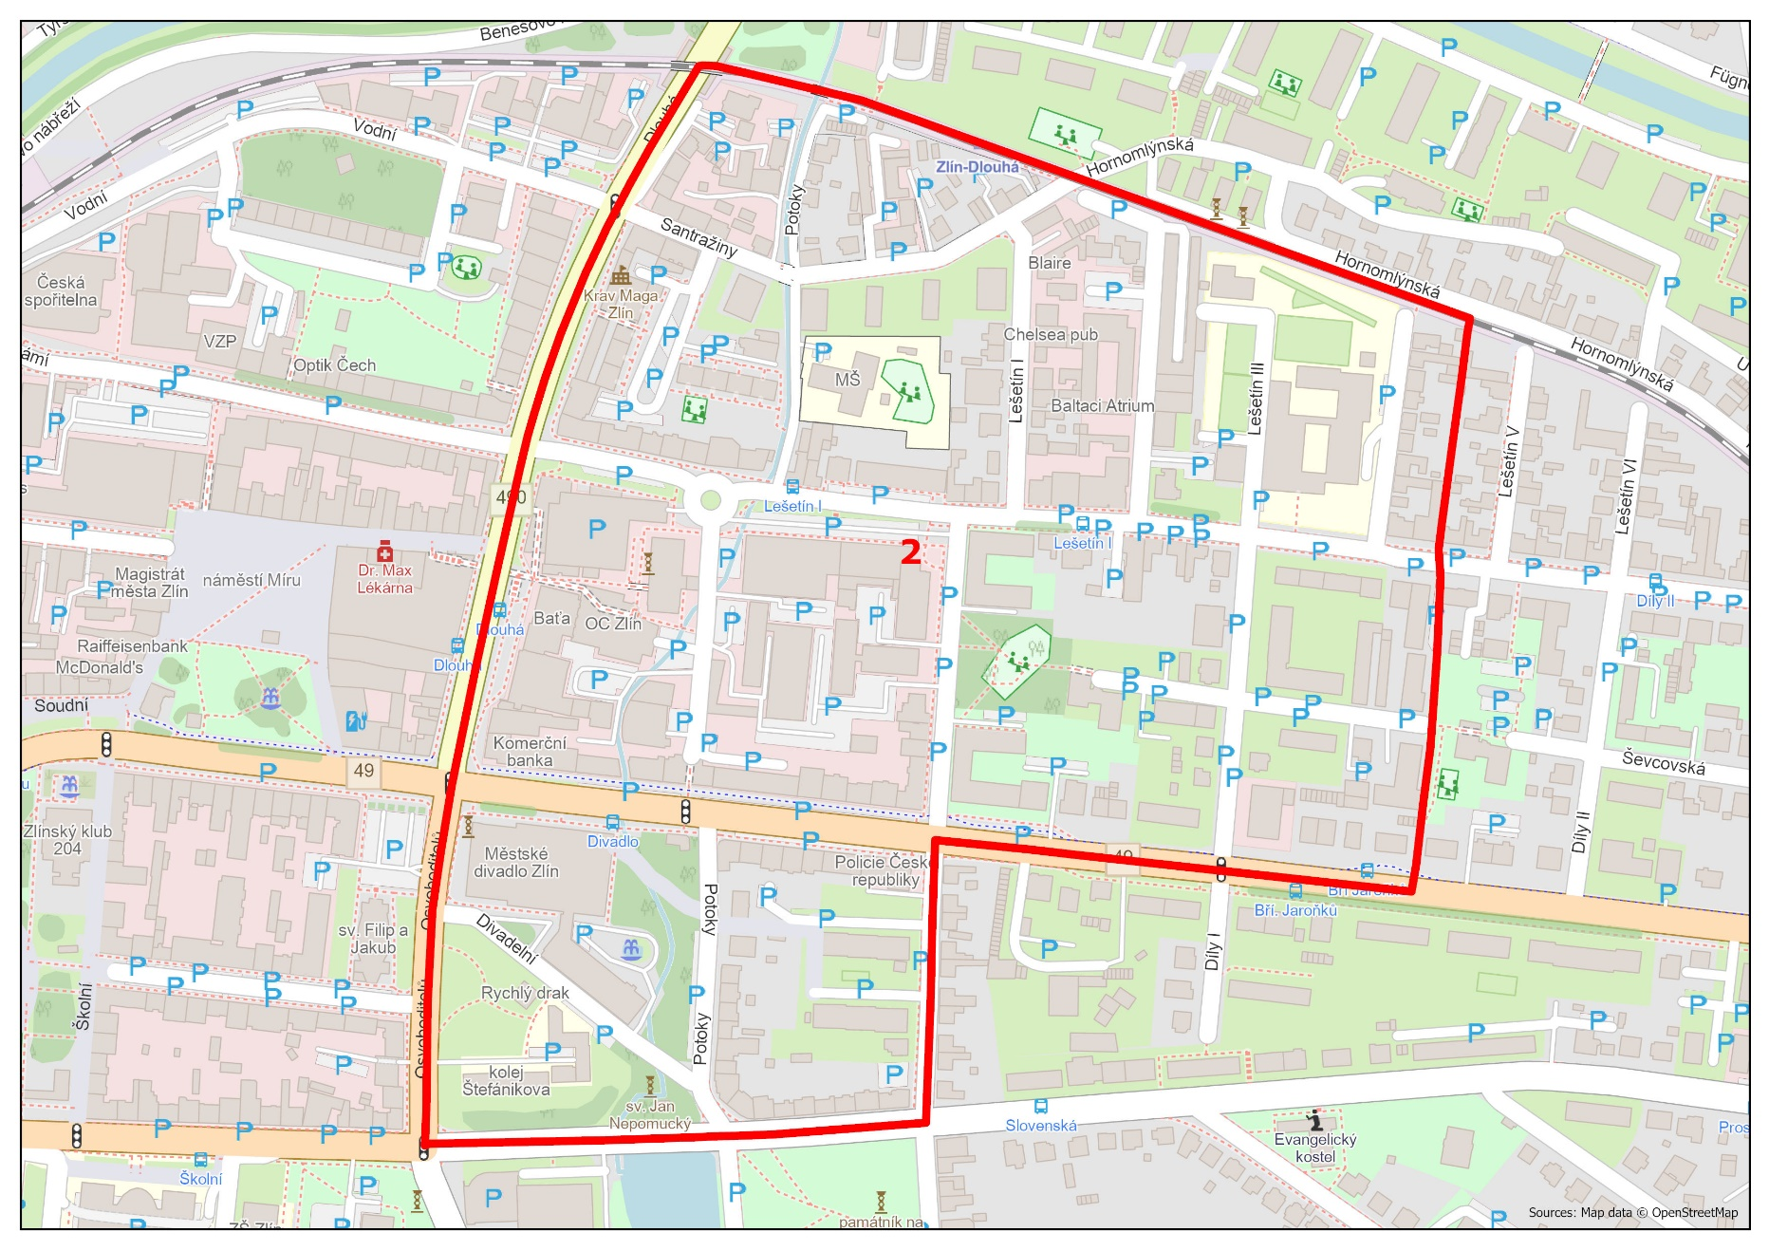

Oblast 3

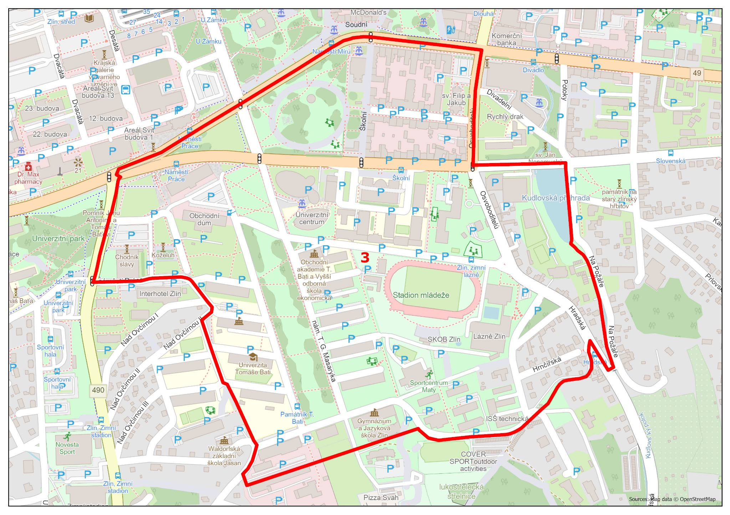

Oblast 4

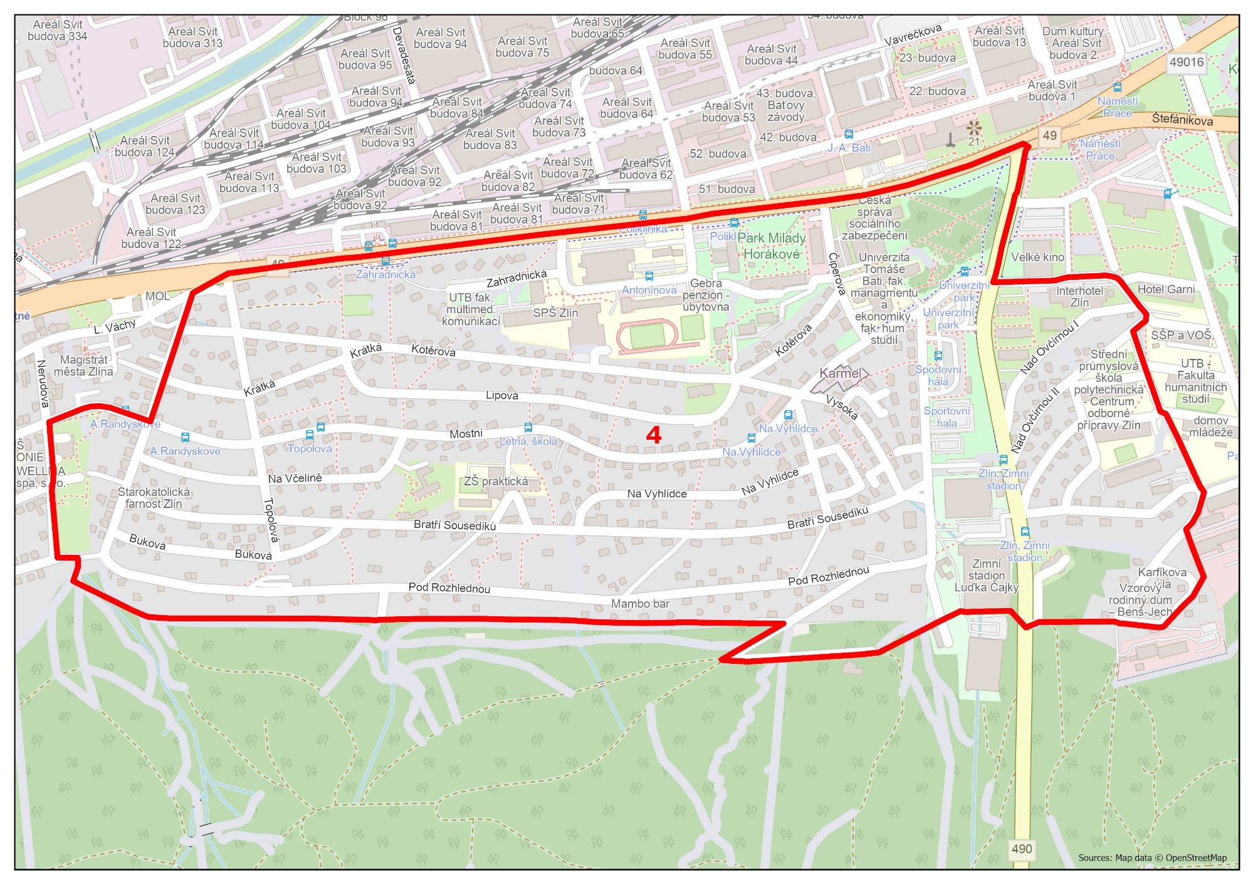

Oblast 5

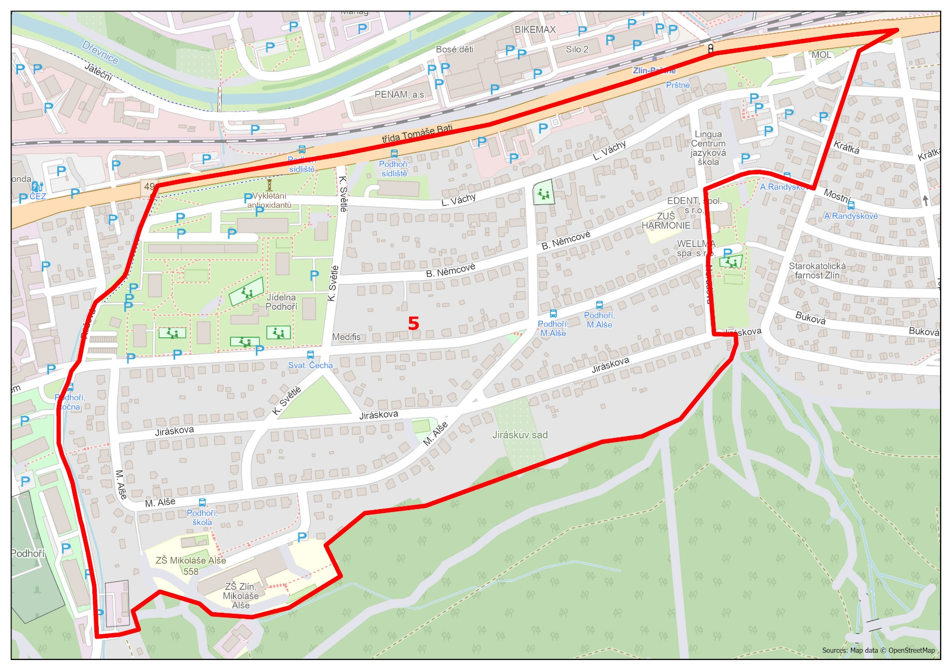

Oblast 6

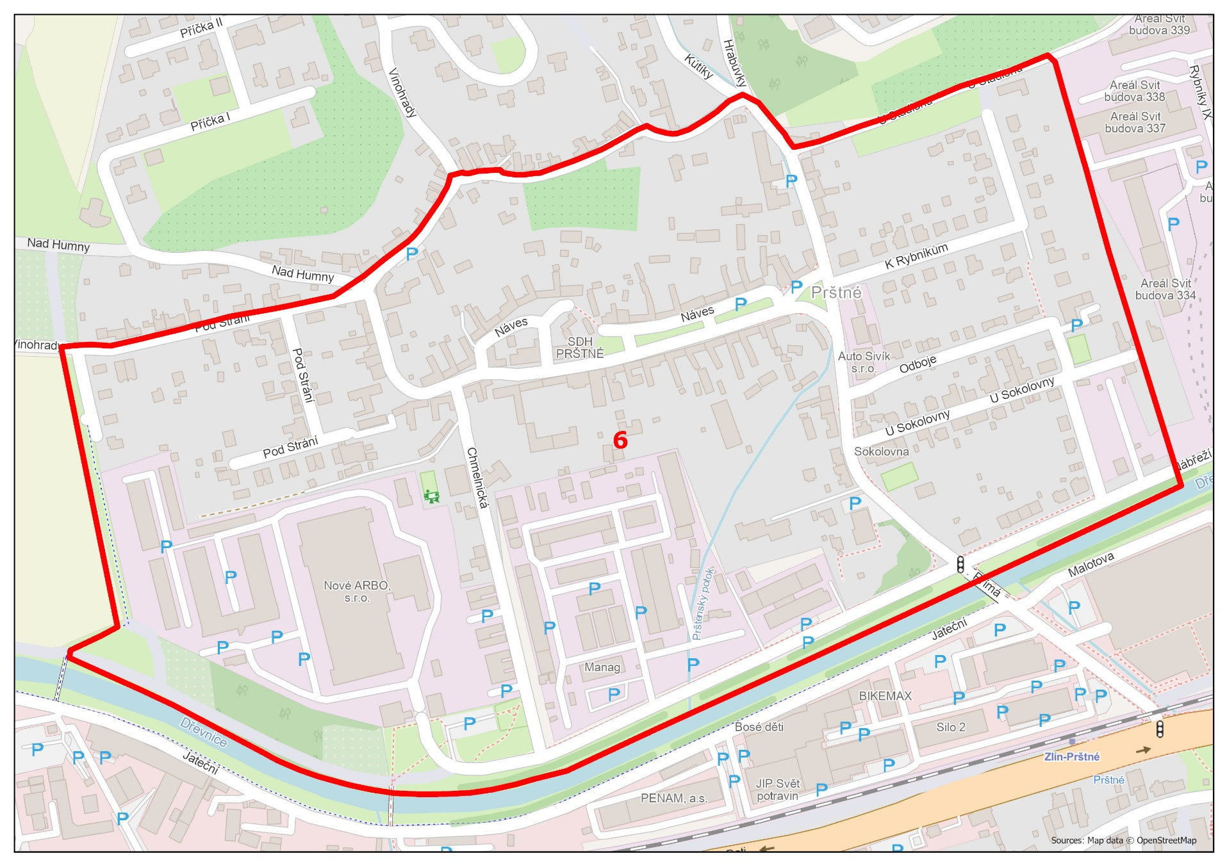

Oblast 7

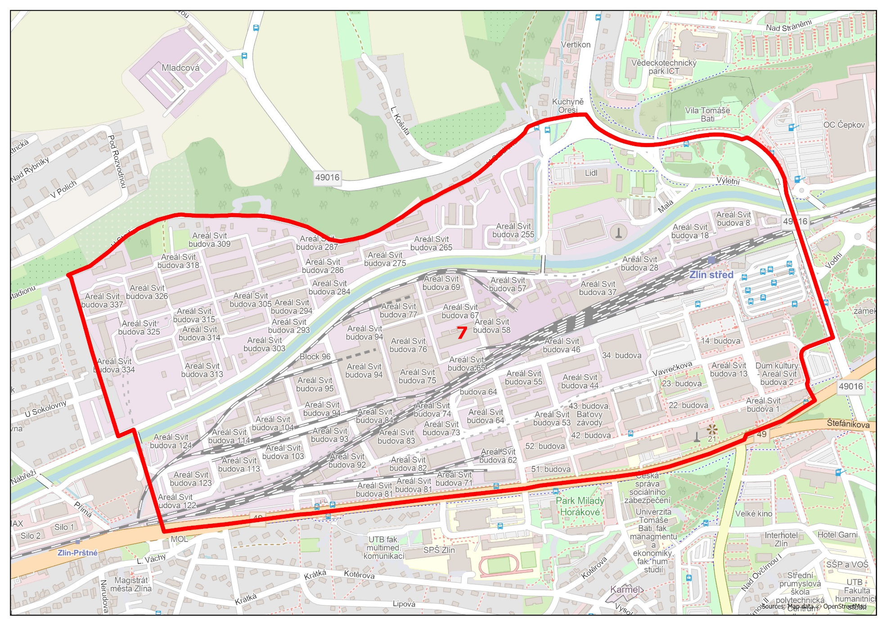

Oblast 8

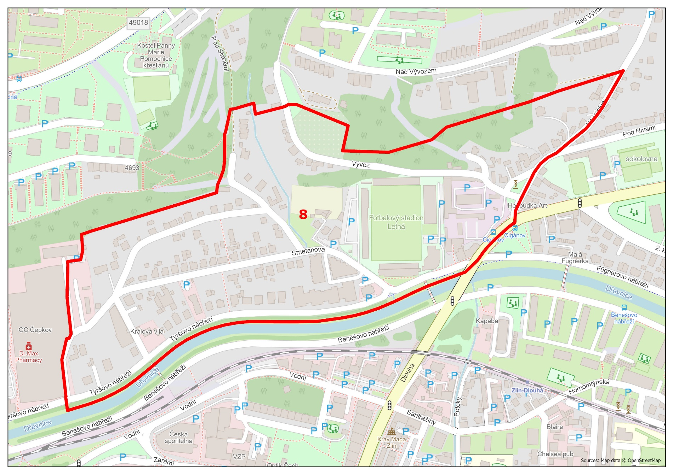

Oblast 9

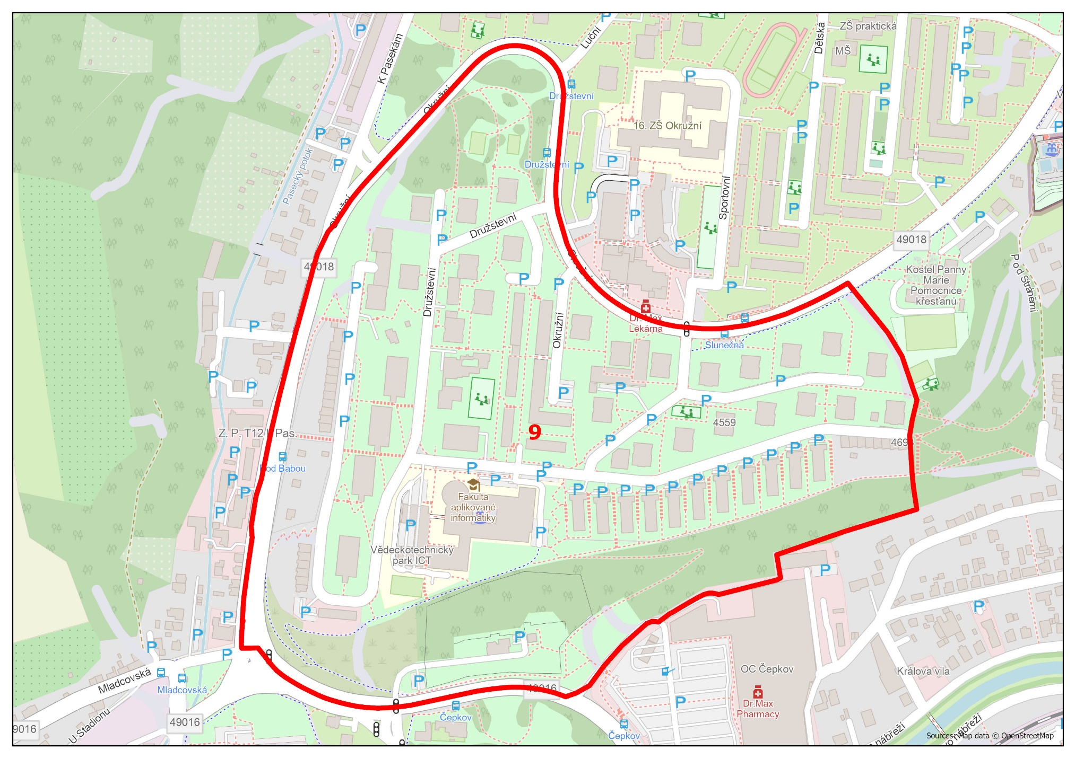

Oblast 10

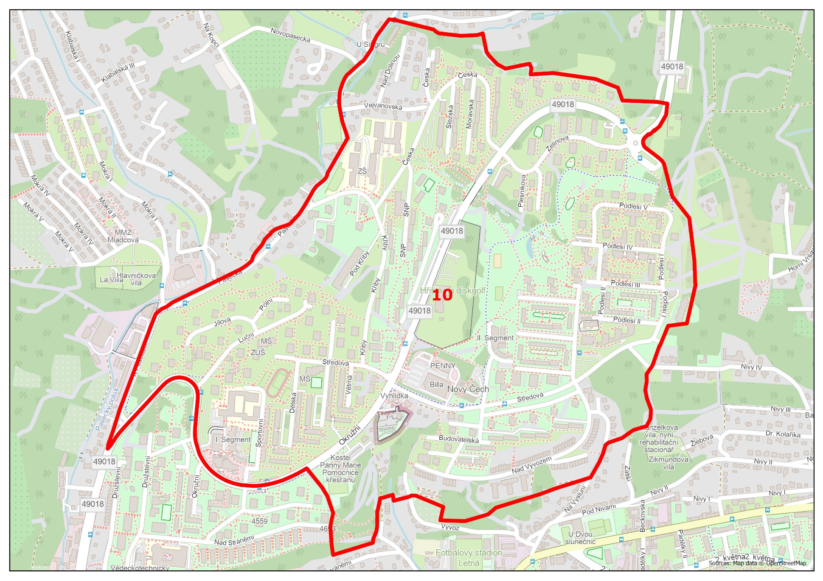

Oblast 11

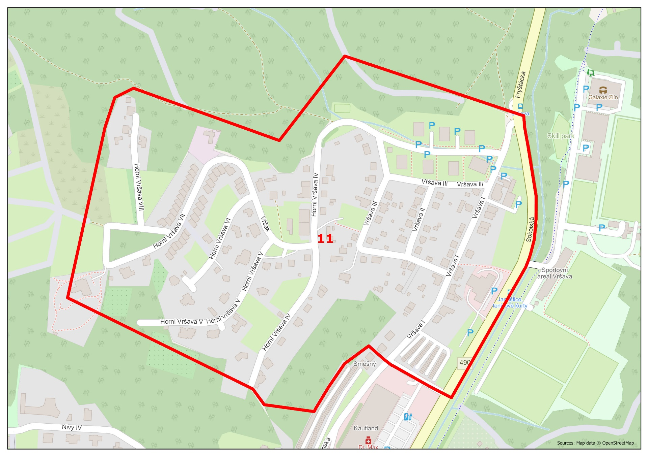

Oblast 12

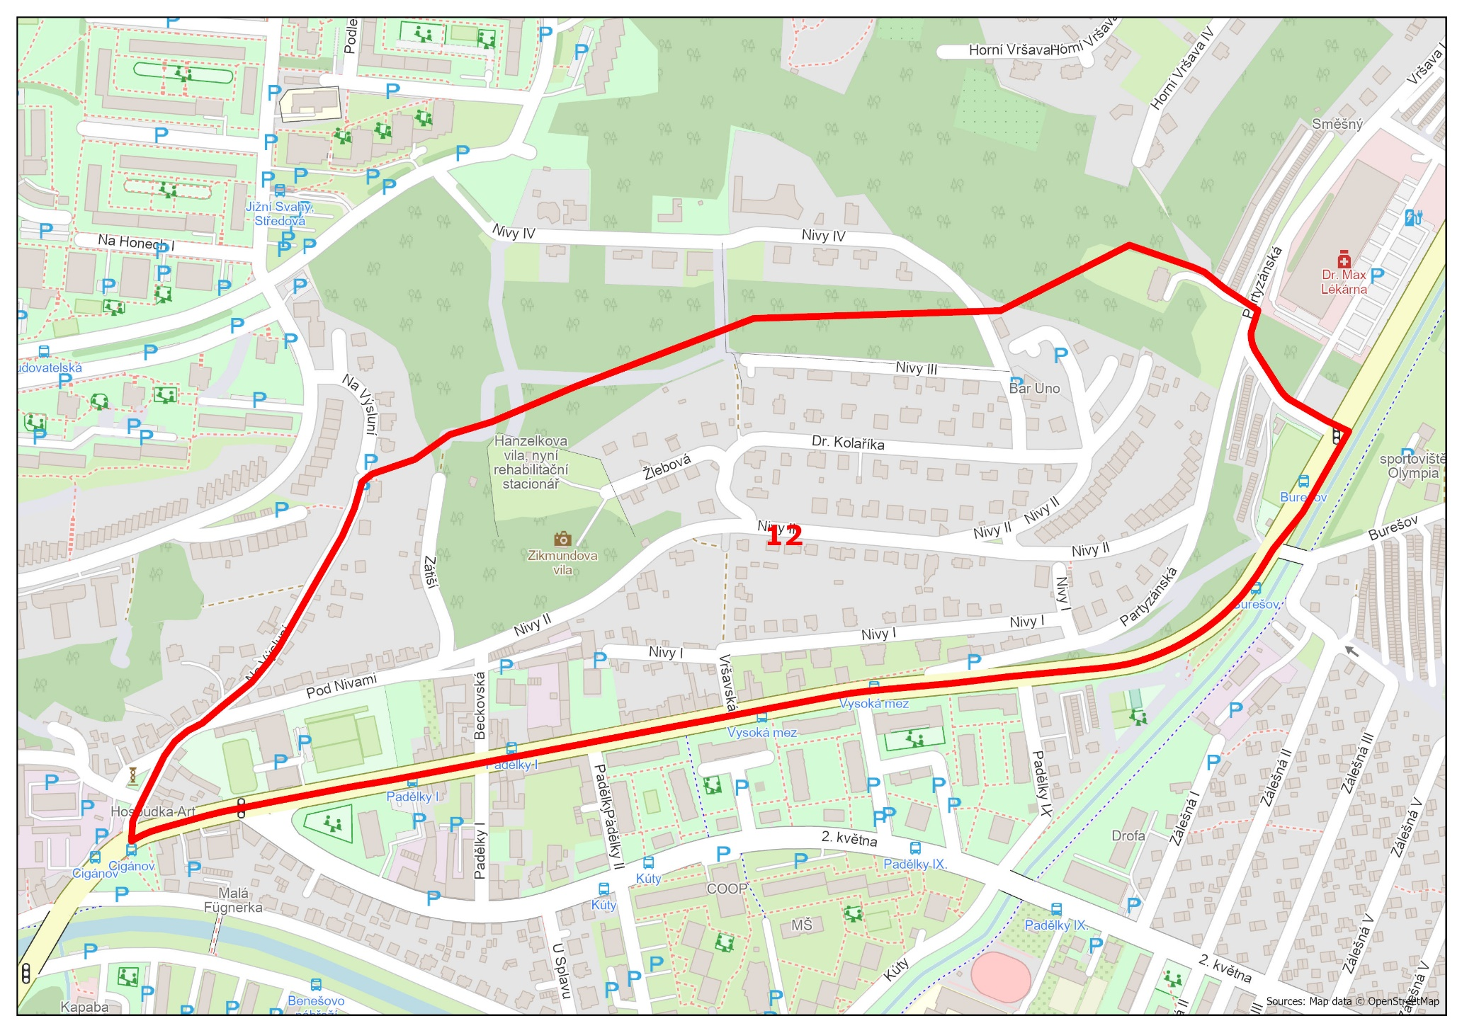

Oblast 13

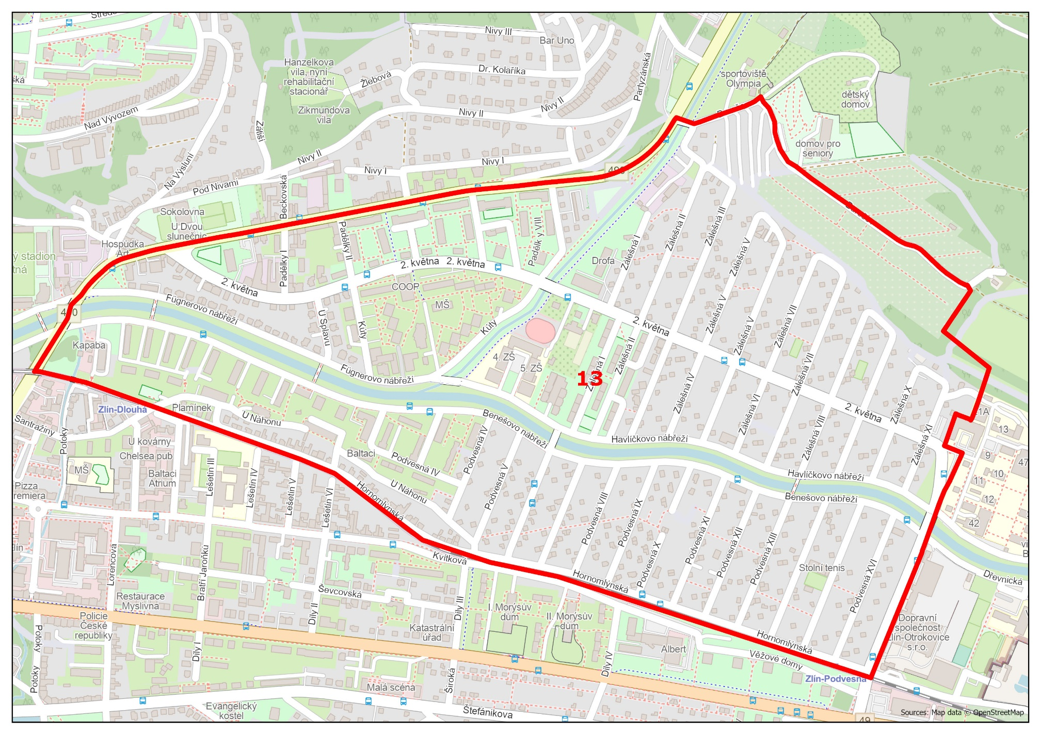

Oblast 14

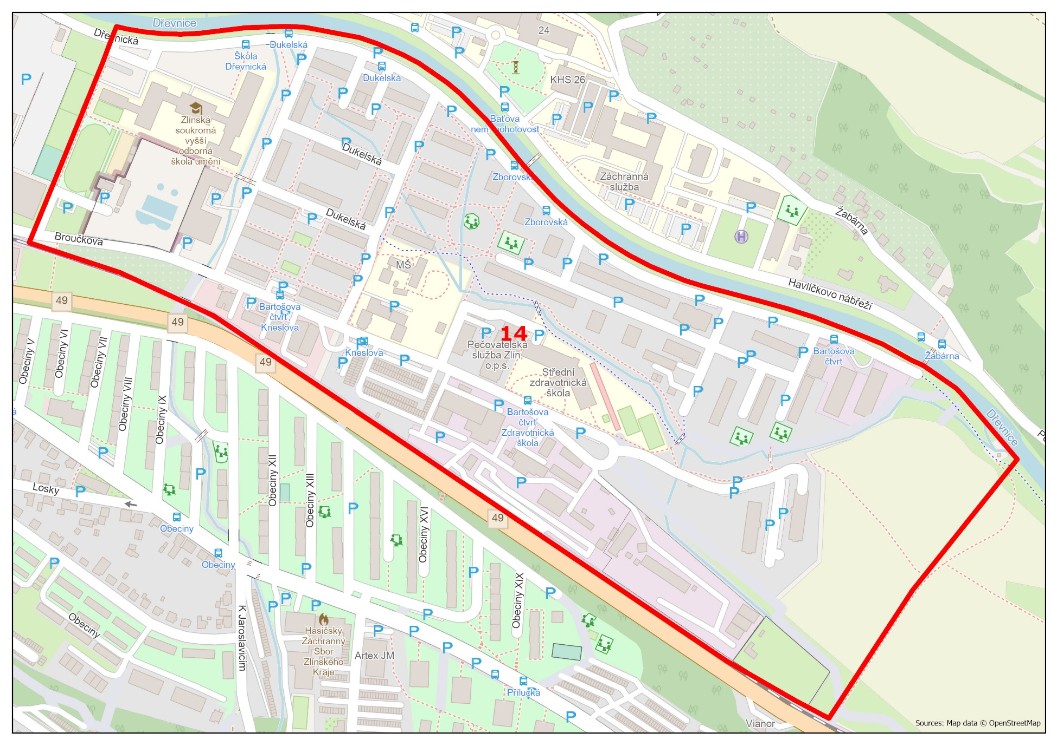

Oblast 15

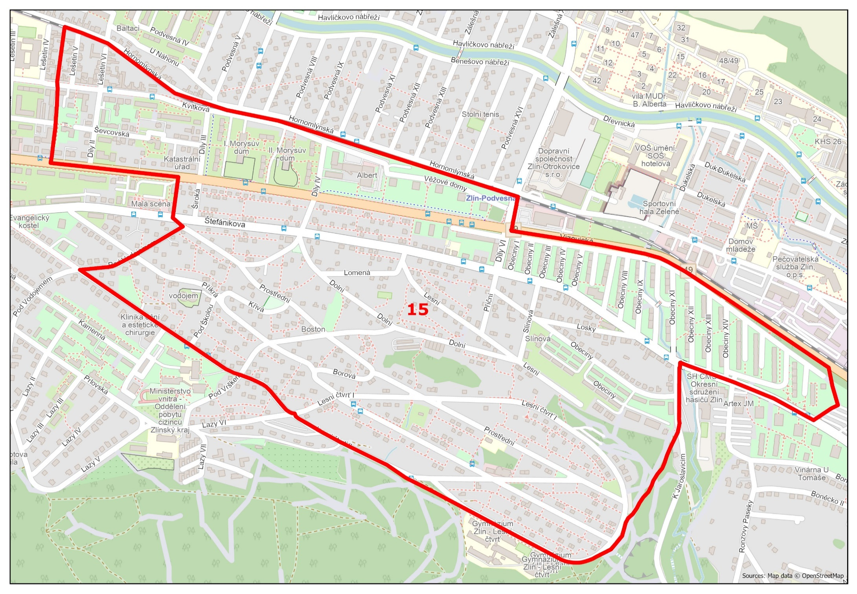

Oblast 16

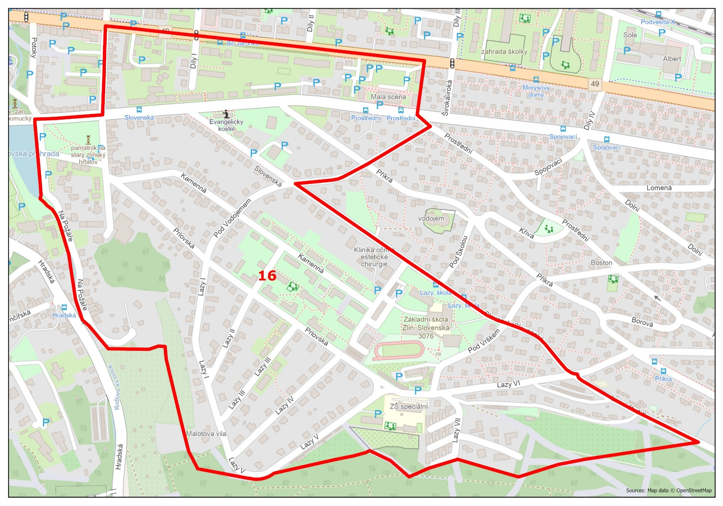

Oblast 17

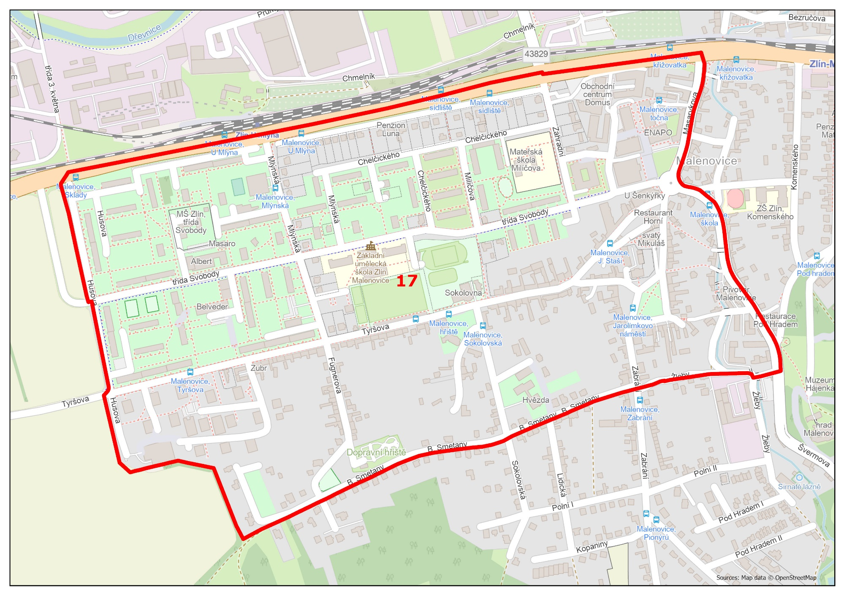

§ 6 zákona č. 13/1997 Sb., o pozemních komunikacích, ve znění pozdějších předpisů.
Zákon č. 526/1990 Sb., o cenách, ve znění pozdějších předpisů.
Zákon č. 361/2000 Sb., o provozu na pozemních komunikacích a o změnách některých zákonů (zákon o silničním provozu), ve znění pozdějších předpisů.

